Художники
з грядки
Різноманітність форм у навколишньому середовищі
Урок образотворчого мистецтва
в 1 класі
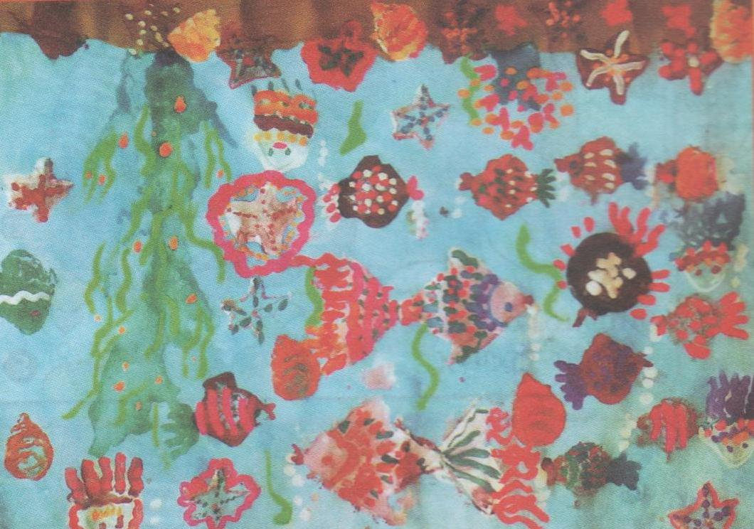
вчитель Папуша Т.В.

Урок у 1 класі
Тема: Різноманітність форм у навколишньому середовищі. Художники з грядки.
Мета: закріпити знання учнів про групи кольорів,ознайомити їх з нетрадиційною технікою образотворчості; формувати способи художньо-образного відображення предметів, форм, використовуючи колір, форму, композицію; вчити малювати овочевими штампами та експериментувати з кольором і формою; розвивати креативне мислення, уявну фантазію, пошук оригінальних втілень у композиції, дрібну моторику пальців; виховувати естетичний смак, любов до краси, створеної своїми руками.
Тип уроку: здобуття практичних вмінь і навичок
Обладнання: виставка: 1) «Незвичайні портрети»(осінні перетворення овочів та фруктів); 2) «Вернісаж дитячих робіт»; 3) зразки, ілюстрації методом штампування
Хід уроку:
Епіграф:
У дитинстві вивчене,
Що на камені висічене.
І. Організаційна частина
Дзвоник всім нам дав наказ,
До роботи швидко в клас,
За парти сядемо чемно –
Хай мине час недаремно.
Будемо уважні й старанні всі –
Сядемо рівненько на місця свої.

ІІ. Актуалізація опорних знань
Основні кольори:
- Червоний
- Синій
- Жовтий
Похідні кольори:
- Оранжевий
- Зелений
- Фіолетовий

ІІІ. Повідомлення теми і мети уроку
Сьогодні на уроці я ознайомлю вас з новою технікою малювання штампами. Ми спробуємо створити чудову композицію квітів

ІV. Основна частина.
- Зустріч з Хлопчиком-Пензликом і відгадування загадок
Сьогодні до нас в гості завітав Хлопчик-Пензлик з міста Веселкові Барви.
З чим ти до нас завітав?
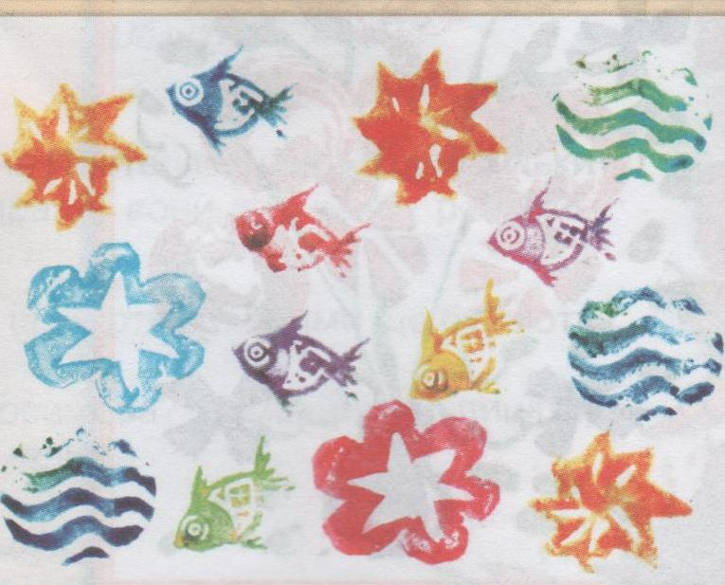
Хлопчик: Щедра осінь нагородили людей за копітку працю на городі багатим урожаєм. І чого тільки немає в моєму кошику! А вам цікаво, що є в ньому? Але спочатку відгадайте мої загадки:
- Сидить дівчина в коморі, а коса її надворі.
( Хлопчик дістає з кошика морквинку)
- Сто кожухів має, а хто її роздягає, сльози проливає
(Цибуля)
- Він кругленький хлопчик,
Як у мишки хвостик,
Червоненький він на вроду,
Хоче в борщик із городу.
(Буряк)
- Червонобокі і смачні, полюбляють нас усі
(Яблука)
- Вона росла в темній темниці,
Як зросла, взяли в світлиці,
З неї шкури всі деруть,
Її варять, її труть, пироги з неї печуть.
(Картопля)

Вчитель: Ні, когось тут ще нема, здогадались…..(Гарбуза)

Так, діти, це все овочі та фрукти з нашого городу та саду.

Пензлик: А чи знаєте ви про овочі народну пісеньку «Ходить гарбуз по городу» ?
- Декламування пісні про овочі.
Діти по рядочку розповідають пісню «Ходить гарбуз по городу»

- Ознайомлення зі штампом

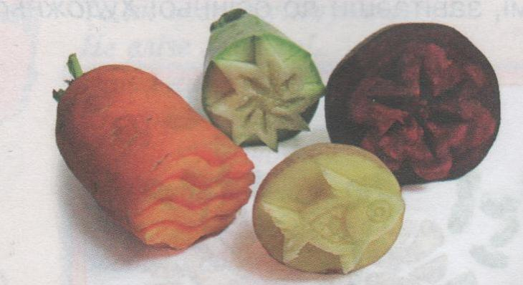

Пензлик: Наші овочі красиві та багаті на вітаміни, їх обов’язково потрібно вживати, щоб бути здоровішими, не хворіти.

Вчитель: Та є у зібраних овочів ще один секрет, відразу й не здогадаєшся. А от наш любий художник Пензлик його добре знає. Овочі допомагають йому створювати справжні живописні шедеври. Не вірите? Переконайтеся самі, переглянувши ось цей вернісаж. Ці картини створено за допомогою картоплі, моркви, бурячка. А вам цікаво знати як?
З них вирізано штампи. А що ж таке штамп?

- Словникова робота.
Штамп – вирізана форма з твердого матеріалу, яка після нанесення фарби залишає відбиток на папері.

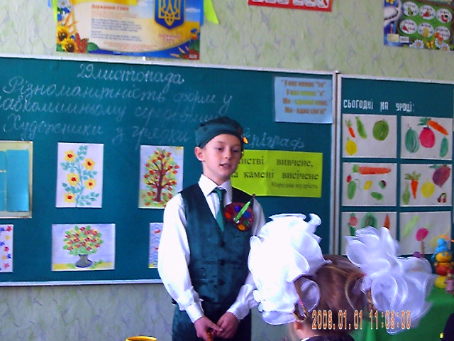

Я також знаю, що пензлик завітав до нас у гості невеликими сувенірами для кожного з вас. А саме приніс виготовлені власноруч штампи квітів з овочів, щоб ви могли створювати незвичайні композиції у своїх роботах та підняти вам настрій.

Пензлик роздає учням штампи. (Музика)

- Фізкультрозминка.
Перед початком роботи, давайте приготуємо наші пальчики .
П’ять братів, п’ять зайців,
П’ять завзятих молодців,
То не в лісі сірі зайці,
А твої умілі пальці.

- Послідовність виконання композиції вчителем.
Як же працювати зі штампом?
- Набираємо пензлем фарбу і наносимо її на штамп квітки
- Поки фарба не висохла, робимо відбиток на папері
- Починаємо працювати найсвітлішою фарбою, потім можна використовувати темну
- Якщо потрібно – домальовуємо пензлем листочки квітів

- Практична діяльність учнів

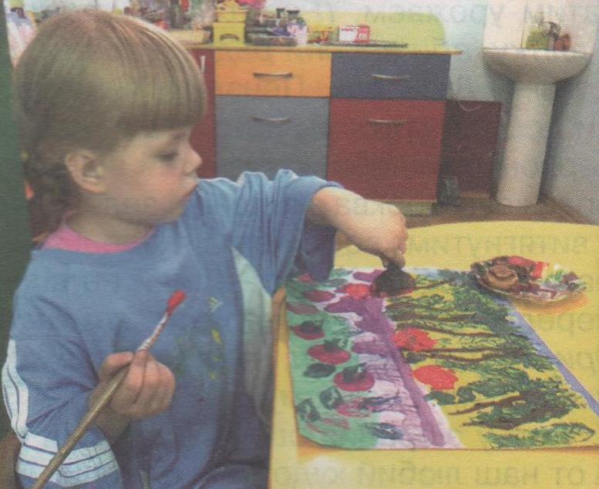

V. Підсумок уроку. Перегляд вернісажу дитячих робіт

1. Чи сподобався вам урок?
2. Що нового дізналися?
3. А чий малюнок найкращий?
4. Скільки у кожного цукерок?
5. Чого навчилися?
Порівняння з попереднім уроком

